本网-综合资讯

四川苍溪：迎峰度冬保供电 守护百姓过暖冬

入冬以来，气温逐渐走低，用电负荷不断攀升。连日来，苍溪县全力推动电力项目建设，确保电网安全稳定运行，保障人民群众生产生活用电，为迎峰度冬工作打下坚实基础。
近日，广元首座配电化变电站——35千伏川河变电站在苍溪县三川镇即将投入运行，工作人员正在按照调度指令进行最后的开关倒闸操作，确保成功送电入户。
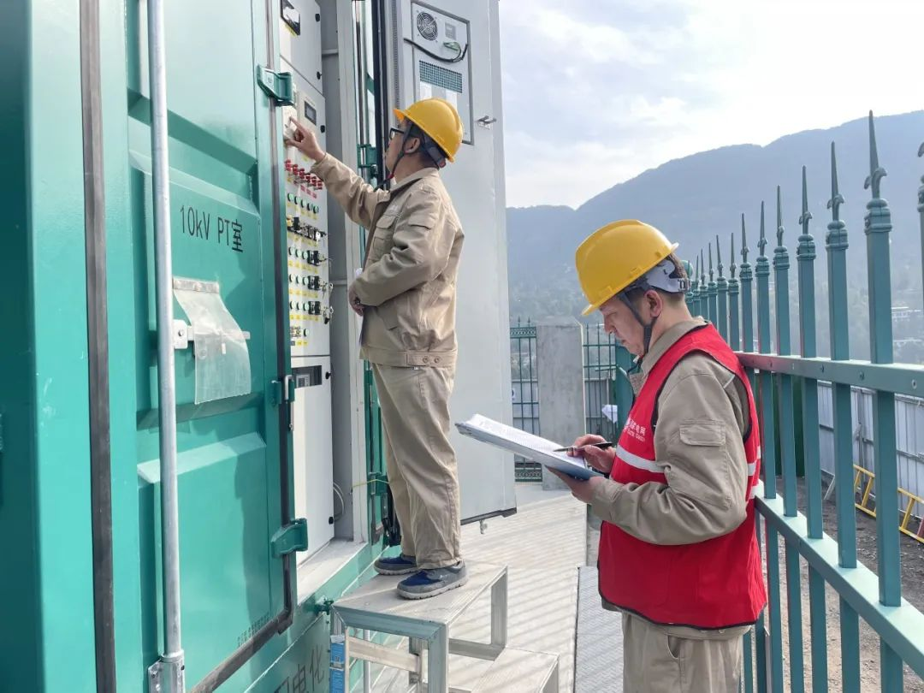
“前期，我们进行了大量准备工作，包括投运前检查、现场调试、高压试验等，下一步，我们将继续做好本职工作，对各乡镇变电站开展红外测温和局部检测，提升设备健康状况，确保迎峰度冬期间可靠供电。”国网苍溪县供电公司集控站工作人员杨继东说。
在元坝镇金银村，作为绵苍巴高速公路电力线路迁改项目之一的220kv苍江线迁改工程也顺利开工。施工现场，20余名工人正在进行组塔作业，大家各司其职，有序地进行高空安装、地面组装、材料运输……一片繁忙景象。
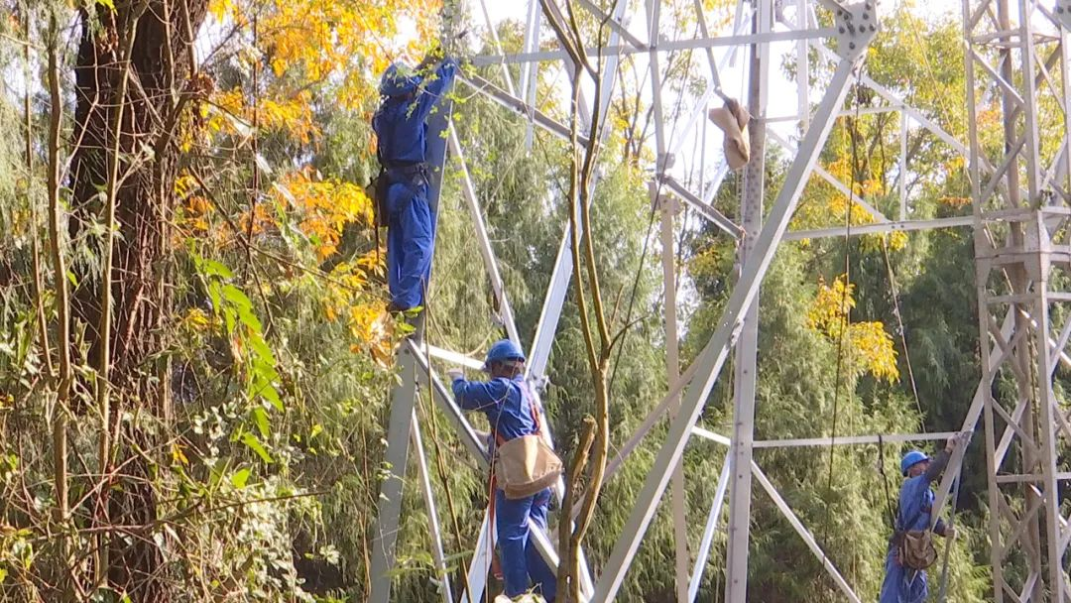
“该项目于今年11月22日开工，计划11月28日竣工，该批迁改工程完工之后，消除了输电线路跨越高速公路的安全隐患，将推动绵苍巴高速公路顺利建设。”利泰苍溪分公司副经理任学坤说。
迎峰度冬保供电是一项重要民生工程，直接关系到广大群众的生活生产，县经信局会同国网苍溪县供电公司提前谋划、精心部署，排查安全隐患，配强供电设施。
“为确保冬季安全可靠供电，县经信局高度重视，不断完善供电措施。同时，还积极倡导节约用电、科学用电、错峰用电，呼吁大家通过‘网上国网’ APP参加‘E起节电’活动，共同推动形成绿色低碳的生产生活方式。”县工业商务和信息化行业工会联合会主席赵小伟说。
今年以来，苍溪县先后对8台主变进行了增容改造，总容量由57200千伏安提升至92000千伏安，涉及芙蓉、元坝、龙山、城郊、单鼓、五龙6个变电站，同时也对站内老旧设备等进行了更换改造，摆脱了主变过重过载运行等问题。新建35千伏线路0.7公里，10千伏线路6.18公里，新建低压线路27.65公里，提高了乡镇地区供电能力，为苍溪电网迎峰度冬、春节保供奠定了坚实基础。
“下一步，国网苍溪县供电公司将加快推进岳东至石灶新建线路建设，全力做好迎峰度冬电力保供各项工作，为全县人民能够过上一个明亮、祥和的春节提供坚强的电力保障。”国网苍溪县供电公司副总经理林鹏表示。（刘敏）

